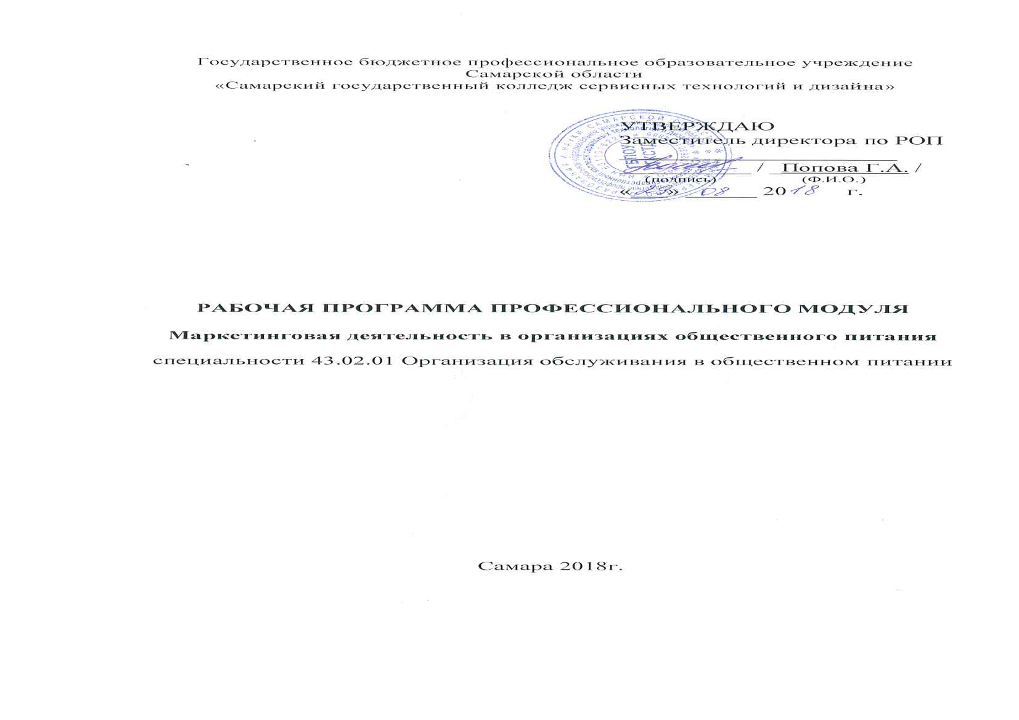
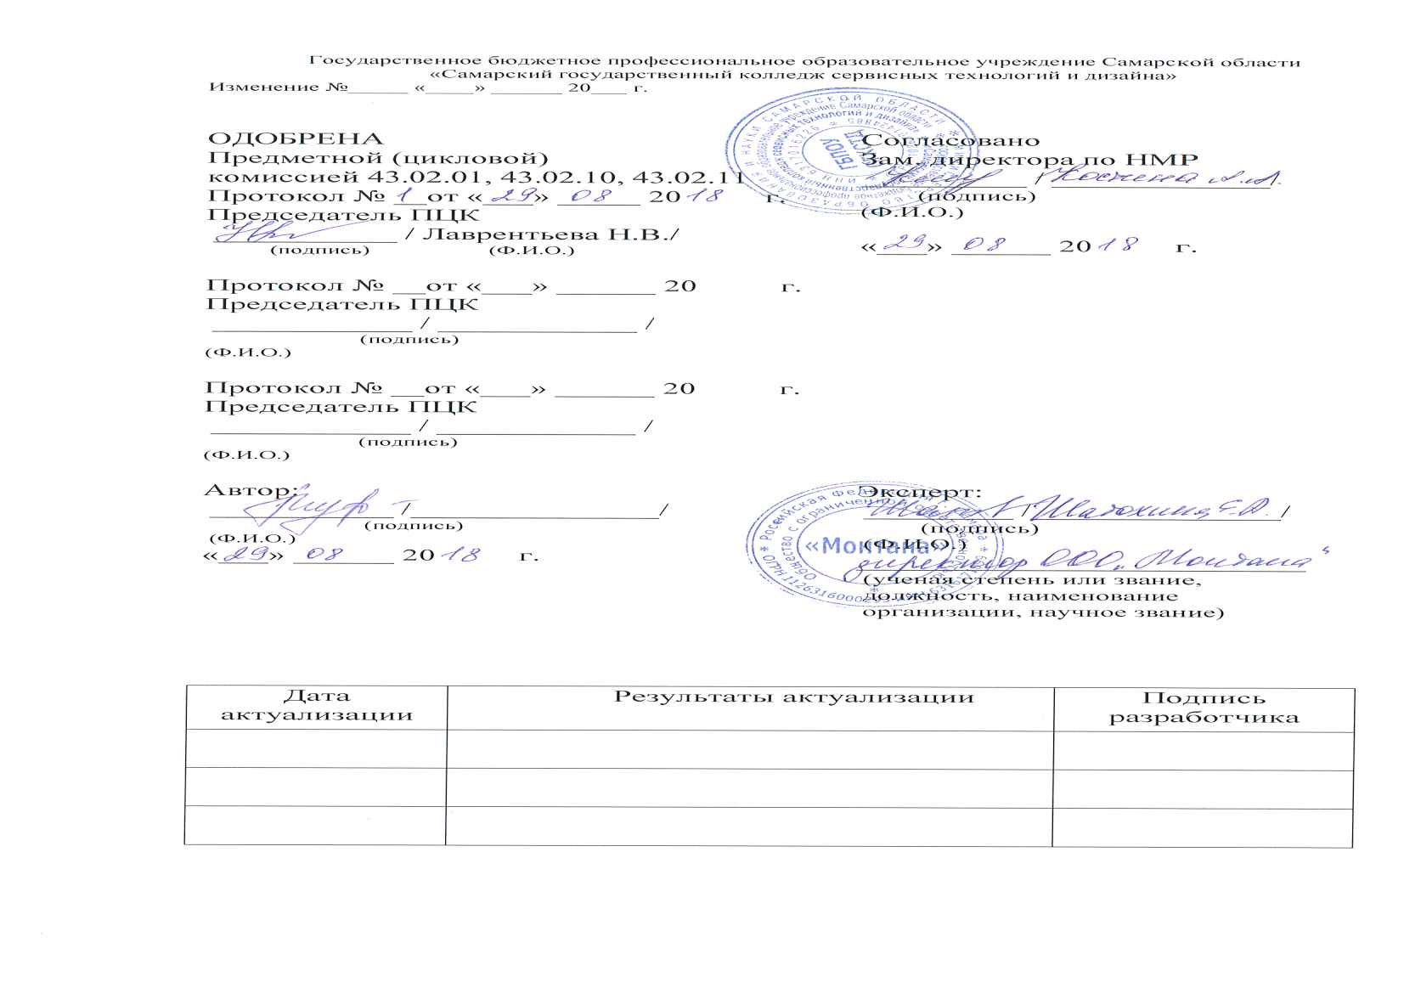
Рабочая программа профессионального модуля «Маркетинговая деятельность в организациях общественного питания» разработана на основе Федерального государственного образовательного стандарта (далее – ФГОС) по специальности среднего профессионального образования 43.02.01 Организация обслуживания в общественном питании утвержденного приказом Министерства образования и науки Российской Федерации от 07.05.2014 г. № 465.

СОДЕРЖАНИЕ
- ПАСПОРТ РАБОЧЕЙ ПРОГРАММЫ ПРОФЕССИОНАЛЬНОГО МОДУЛЯ……………………………………………...……………………… | 5
- РЕЗУЛЬТАТЫ ОСВОЕНИЯ ПРОФЕССИОНАЛЬНОГО МОДУЛЯ. | 8
- СТРУКТУРА И СОДЕРЖАНИЕ ПРОФЕССИОНАЛЬНОГО МОДУЛЯ………………………………………………….………………….. | 9
- УСЛОВИЯ РЕАЛИЗАЦИИ ПРОГРАММЫ ПРОФЕССИОНАЛЬНОГО МОДУЛЯ………………….………………….. | 17
- КОНТРОЛЬ И ОЦЕНКА РЕЗУЛЬТАТОВ ОСВОЕНИЯ ПРОФЕССИОНАЛЬНОГО МОДУЛЯ (ВИДА ПРОФЕССИОНАЛЬНОЙ ДЕЯТЕЛЬНОСТИ)………………………………...………..…...…...……… | 20
ПРИЛОЖЕНИЕ 1……………………………………………………………. | 22
ПРИЛОЖЕНИЕ 2……………………………………………………………. | 27

- ПАСПОРТ РАБОЧЕЙ ПРОГРАММЫ ПРОФЕССИОНАЛЬНОГО МОДУЛЯ

1.1. Область применения программы
Рабочая программа профессионального модуля – является частью программы подготовки специалистов среднего звена (ППССЗ) в соответствии с ФГОС СПО по специальности по специальности 43.02.01 Организация обслуживания в общественном питании в части освоения основного вида профессиональной деятельности (ВПД) - маркетинговая деятельность в организациях общественного питания, и соответствующих профессиональных компетенций (ПК):
- Выявлять потребности потребителей продукции и услуг организации общественного питания.
- Формировать спрос на услуги общественного питания, стимулировать их сбыт.
- Оценивать конкурентоспособность продукции и услуг общественного питания, оказываемых организацией.

1.2. Цели и задачи модуля – требования к результатам освоения модуля

С целью овладения указанным видом профессиональной деятельности и соответствующими профессиональными компетенциями обучающийся в ходе освоения профессионального модуля должен:
иметь практический опыт:
- выявления и анализа потребностей в продукции и услугах общественного питания,
- участия в разработке комплекса маркетинга,
- определения подкрепления продукции и услуг,
- анализа сбытовой и ценовой политики,
- консультирования потребителей,
- разработки предложений по совершенствованию маркетинговой деятельности,
- выявления конкурентов организации общественного питания и определения конкурентоспособности ее продукции и услуг,
- участия в маркетинговых исследованиях;
уметь:
- выявлять, анализировать и формировать спрос на услуги общественного питания,
- проводить сегментацию рынка,
- участвовать в проведении маркетинговых исследований рынка, собирать и анализировать маркетинговую информацию,
- разрабатывать подкрепление продукции и услуг общественного питания,
- определять направления сбытовой и ценовой политики, обосновывать целесообразность их выбора,
- выбирать и применять маркетинговые коммуникации для формирования спроса на услуги общественного питания и стимулирования их сбыта,
- собирать и анализировать информацию о ценах,
- осуществлять сбор и обработку маркетинговой информации,
- разрабатывать анкеты и опросные листы,
- составлять отчет по результатам исследования и интерпретировать результаты,
- обосновывать целесообразность применения средств и методов маркетинга, выбирать и использовать наиболее рациональные из них, давать свои предложения при разработке маркетинговых мероприятий, направленных на совершенствование работы организации в области сбыта и ценообразования,
- выбирать, определять и анализировать показатели конкурентоспособности (качество, цену), учитывать их при анализе конкурентных преимуществ, делать выводы о конкурентоспособности организации;
знать:
- цели, задачи, принципы, функции, концепции, объекты, средства, методы маркетинга, понятие и структуру маркетинговой среды организации,
- особенности жизненного цикла продукции и услуг общественного питания,
- этапы, маркетинговые мероприятия,
- особенности маркетинга услуг общественного питания,
- средства и методы продвижения продукции и услуг общественного питания,
- комплекс маркетинга, средства и методы маркетинговой деятельности, стратегии маркетинга,
- маркетинговые исследования: понятие, значение, виды, объекты, методы, этапы и правила проведения,
- источники и критерии отбора маркетинговой информации,
- критерии и показатели оценки конкурентоспособности продукции и услуг общественного питания, методики оценки.

1.3. Количество часов на освоение рабочей программы профессионального модуля

Всего – 270 часов. Максимальная учебная нагрузка обучающегося – 126 часов, в том числе:
- обязательная аудиторная учебная нагрузка обучающегося – 84 часа;
- самостоятельная работа обучающегося – 42 часа.
Учебная практика – не предусмотрено.
Производственная практика – 144 часа.
В том числе часов обязательной аудиторной нагрузки из вариативной части учебных циклов ППССЗ - 20 часов.

1.4. Требования к результатам освоения ПМ при реализации часов вариативной части циклов ППССЗ

В ходе освоения профессионального модуля обучающийся должен:
иметь практический опыт:
- работы с российскими клиентами и агентами по продвижению услуг общественного питания на рынке услуг,
- планирования рекламной кампании, проведения презентаций, включая работу на специализированных выставках;
уметь:
- выбирать средства распространения рекламы и определять их эффективность,
- формулировать содержание рекламных материалов,
- собирать и анализировать информацию о ценах;
знать:
- состояние и перспективы развития рынка предприятий общественного питания,
- методы изучения и анализа предпочтений потребителя,
- формирование и управление номенклатурой услуг в общественном питании,
- особенности продаж услуг предприятий общественного питания,
- специфику рекламы услуг предприятий общественного питания.

2. результаты освоения ПРОФЕССИОНАЛЬНОГО МОДУЛЯ

Результатом освоения программы профессионального модуля является овладение обучающимися видом профессиональной деятельности оформление причесок, в том числе профессиональными (ПК) и общими (ОК) компетенциями:

Код | Наименование результата обучения
ПК 3.1 | Выявлять потребности потребителей продукции и услуг организации общественного питания.
ПК 3.2 | Формировать спрос на услуги общественного питания, стимулировать их сбыт.
ПК 3.3 | Оценивать конкурентоспособность продукции и услуг общественного питания, оказываемых организацией
ОК 1. | Понимать сущность и социальную значимость своей будущей профессии, проявлять к ней устойчивый интерес.
ОК 2. | Организовывать собственную деятельность, выбирать типовые методы и способы выполнения профессиональных задач, оценивать их эффективность и качество.
ОК 3. | Принимать решения в стандартных и нестандартных ситуациях и нести за них ответственность.
ОК 4. | Осуществлять поиск и использование информации, необходимой для эффективного выполнения профессиональных задач, профессионального и личностного развития.
ОК 7 | Брать на себя ответственность за работу членов команды (подчиненных), результат выполнения заданий

3. СТРУКТУРА и содержание профессионального модуля

3.1. Тематический план профессионального модуля
Коды профессиональных компетенций | Наименования разделов профессионального модуля | Всего часов  (макс. учебная нагрузка и практики) | Объем времени, отведенный на освоение междисциплинарного курса (курсов) |  |  |  |  | Практика
Коды профессиональных компетенций | Наименования разделов профессионального модуля | Всего часов  (макс. учебная нагрузка и практики) | Обязательная аудиторная учебная нагрузка обучающегося |  |  | Самостоятельная работа обучающегося |  | Учебная,  часов | Производственная (по профилю специальности),
Коды профессиональных компетенций | Наименования разделов профессионального модуля | Всего часов  (макс. учебная нагрузка и практики) | Всего,  часов | в т.ч. лабораторные работы и практические занятия,  часов | в т.ч., курсовая работа (проект),  часов | Всего,  часов | в т.ч., курсовая работа (проект),  часов | Учебная,  часов | Производственная (по профилю специальности),
1 | 2 | 3 | 4 | 5 | 6 | 7 | 8 | 9 | 10
ПК 3.1-3.3 | Раздел 1 Современная концепция маркетинга | 38 | 26 | 8 |  | 12 |  | * | *
ПК 3.1-3.3 | Раздел 2 Разработка комплекса маркетинга | 88 | 58 | 10 | 20 | 30 | 8 | * | *
 | Производственная практика (по профилю специальности), | 144 |  |  |  |  |  |  | 144
 | Всего: | 270 | 84 | 18 | 20 | 42 | 8 | * | 144

3.2. Содержание обучения по профессиональному модулю
Наименование разделов профессионального модуля (ПМ), междисциплинарных курсов (МДК) и тем | Содержание учебного материала, практические занятия, самостоятельная работа обучающихся |  | Объем часов | Уровень освоения
1 | 2 |  | 3 | 4
Раздел ПМ 1. Современная концепция маркетинга |  |  | 38
МДК.04.01. Маркетинг в организациях общественного питания
Тема 1.1. Основы маркетинга услуг общественного питания | Содержание учебного материала |  | 2
Тема 1.1. Основы маркетинга услуг общественного питания | 1. | Понятие и сущность маркетинга. |  | 1
Тема 1.1. Основы маркетинга услуг общественного питания | 2. | Маркетинговое понимание услуги. |  | 1
Тема 1.1. Основы маркетинга услуг общественного питания | Самостоятельная работа №1  Предпосылки возникновения маркетинга  Этапы развития маркетинга |  | 2
Тема 1.2. Социально – экономическая сущность маркетинга и его основные концепции | Содержание учебного материала |  | 2
 | 1. | Концепции маркетинга. |  | 1
 | 2. | Принципы, функции, цели и задачи маркетинга. |  | 1
 | 3. | Классификация и виды маркетинга. |  | 1
 | 4. | Субъекты и объекты маркетинга. |  | 1
 | 5. | Методы маркетинговой деятельности. |  | 1
 | 6. | Структура маркетинговой деятельности. |  | 1
 | Практическое занятие №1 Решение производственных ситуационных задач выбора концепции маркетинга с учетом конкретных ситуаций. |  | 2 | 2
 | Самостоятельная работа №2  Элементы маркетинговой деятельности предприятия общественного питания |  | 2
Тема 1.3. Реализация концепции маркетинга на предприятиях общественного питания | Содержание учебного материала |  | 4
 | 1. | Маркетинговая среда предприятия. |  | 1
 | 2. | Элементы комплекса маркетинга. |  | 1
 | 3. | Методы маркетинговой деятельности. |  | 1
 | 4. | Структура маркетинговой деятельности. |  | 1
 | 5. | План – программа маркетинговой деятельности. |  | 1
 | 6. | Внешняя и внутренняя среда предприятий. |  | 1
 | 7. | Процесс и система маркетинга. |  | 1
 | Практическое занятие №2  Разработка плана – программы маркетинга для летнего кафе |  | 2 | 2
 | Самостоятельная работа №3  Роль маркетинга в деятельности предприятия |  | 2 | 2
Тема 1.4. Организация и проведение маркетинговых исследований на предприятиях общественного питания | Содержание учебного материала |  | 4
 | 1. | Понятие конкуренции. Виды конкуренции. |  | 1
 | 2. | Понятие и сущность маркетингового исследования рынка. |  | 1
 | 3. | Маркетинговая информационная система: понятия, структура, классификация. |  | 1
 | 4. | Методические основы маркетинговых исследований. |  | 1
 | 5. | Основные направления исследований в маркетинге. |  | 1
 | 6. | Источники маркетинговой информации и принципы их обработки. |  | 1
 | 7. | Виды и методы маркетинговых исследований. |  | 1
 | 8. | Определение спроса и потребностей в услугах предприятий питания. |  | 1
 | 9. | Выбор целевого рынка предприятием. |  | 1
 | Практическое занятие №3  Проведение маркетингового исследования по выявлению влияния факторов маркетинговой среды на деятельность предприятий общественного питания |  | 2 | 2
 | Практическое занятие №4  Провести анализ рынка для проектируемого кафе «Лето» |  | 2 | 2
 | Самостоятельная работа №4  Основа функционирования предприятия питания – удовлетворение потребностей |  | 2
Тема 1.5. Поведение потребителей на рынке услуг предприятий общественного питания | Содержание учебного материала |  | 3
 | 1. | Сущность покупательского поведения. |  | 1
 | 2. | Сегментация рынка. |  | 1
 | 3. | Модель покупательского поведения. |  | 1
 | 4. | Факторы, оказывающие влияние на покупательское поведение. |  | 1
 | Практическое занятие №5  Проведение анализа поведения потребителей при совершении покупок, и составление классификации потребителей по различным признакам |  | 2 | 2
 | Самостоятельная работа №5  Состояние и прогнозы развития потребительского рынка России.  Сбор маркетинговой информации. |  | 4
 | Контрольная работа |  | 1
Раздел ПМ 2. Разработка комплекса маркетинга. |  |  | 68
МДК.04.01. Маркетинг в организациях общественного питания
Тема 2.1. Товарная политика предприятия | Содержание учебного материала |  | 8
Тема 2.1. Товарная политика предприятия | 1. | Понятие «комплекс маркетинга» в сфере услуг общественного питания. |  | 1
Тема 2.1. Товарная политика предприятия | 2. | Товар и услуга в комплексе маркетинга. |  | 1
Тема 2.1. Товарная политика предприятия | 3. | Товарная политика: маркетинговые приемы формирования спроса. |  | 1
Тема 2.1. Товарная политика предприятия | 4. | Специфика товарного ассортимента и его управление. |  | 1
Тема 2.1. Товарная политика предприятия | 5. | Создание новой продукции и жизненный цикл товара. |  | 1
Тема 2.1. Товарная политика предприятия | 6. | Маркетинговая стратегия на каждом этапе жизненного цикла товара. |  | 1
Тема 2.1. Товарная политика предприятия | 7. | Сущность и значение товарной политики. Формирование товарной политики. |  | 1
Тема 2.1. Товарная политика предприятия | 8. | Критерии оценки качества и конкурентоспособности услуг и их характеристика. |  | 1
Тема 2.1. Товарная политика предприятия | 9. | Методология оценки конкурентоспособности услуги. |  | 1
Тема 2.1. Товарная политика предприятия | Практическое занятие №6  Исследовать ассортимент предлагаемых блюд на примере пивного бара ООО «Бавария» |  | 2 | 2
 | Самостоятельная работа №6  Стратегическое планирование на предприятиях общественного питания |  | 3
Тема 2.2. Система товародвижения и управления каналами распределения | Содержание учебного материала |  | 2
 | 1. | Сущность и значение системы товародвижения. |  | 1
 | 2. | Основные функции каналов распределения. |  | 1
 | 3. | Число уровней каналов. |  | 1
 | 4. | Основные факторы, определяющие выбор канала распределения. |  | 1
 | 5. | Характеристика посредников и участников каналов сбыта. |  | 1
 | 6. | Система и стратегия продвижения товара. |  | 1
 | Самостоятельная работа №7  Управление в маркетинге |  | 2
Тема 2.3. Ценовая политика в комплексе маркетинга | Содержание учебного материала |  | 4
Тема 2.3. Ценовая политика в комплексе маркетинга | 1. | Ценообразование: понятие и сущность. |  | 1
Тема 2.3. Ценовая политика в комплексе маркетинга | 2. | Виды, методы и цели ценообразования. |  | 1
Тема 2.3. Ценовая политика в комплексе маркетинга | 3. | Цена и ее функции. |  | 1
Тема 2.3. Ценовая политика в комплексе маркетинга | 4. | Ценовая политика. |  | 1
Тема 2.3. Ценовая политика в комплексе маркетинга | 5. | Факторы, оказывающие влияние на ценообразование. |  | 1
Тема 2.3. Ценовая политика в комплексе маркетинга | 6. | Особенности установления цены на товары и услуги в системе общественного питания. |  | 1
Тема 2.3. Ценовая политика в комплексе маркетинга | 7. | Управление ценой предложения. |  | 1
Тема 2.3. Ценовая политика в комплексе маркетинга | Практическое занятие №7  Проведение анализа ценовой политики на примере ООО кафе «Лагуна» |  | 2 | 2
Тема 2.3. Ценовая политика в комплексе маркетинга | Самостоятельная работа №8  Управление ценами: скидки, демпинг  Выбор ценовой стратегии для предприятий общественного питания |  | 4 | 2
Тема 2.4. Формирование коммуникационной политики предприятий общественного питания | Содержание учебного материала |  | 6 | 2
 | 1. | Особенности осуществления коммуникационной политики. |  | 1
 | 2. | Средства коммуникаций. |  | 1
 | 3. | Алгоритм разработки и технология проведения рекламных компаний. |  | 1
 | 4. | Маркетинговые коммуникации продвижения товара.
 | Практическое занятие №8  Проведение сравнительного анализа рекламных компаний предприятий общественного питания |  | 2 | 2
 | Практическое занятие №9  Разработка плана рекламной компании для открывающегося предприятия общественного питания |  | 2 | 2
 | Самостоятельная работа №9  Реклама как инструмент продвижения на рынок услуг общественного питания |  | 5
Тема 2.5. Процесс и ключевые элементы продвижения ресторанных услуг | Содержание учебного материала |  | 7
 | 1. | Процесс продвижения ресторанных услуг. |  | 1
 | 2. | Основные виды продвижения ресторанных услуг. |  | 1
 | 3. | Методы продвижения предприятия на рынок услуг общественного питания. |  | 1
 | 4. | Сущность и роль рекламы как инструмента продвижения на рынок услуг общественного питания. |  | 1
 | Практическое занятие №10  Организовать рекламную кампанию для предприятия общественного питания (выбор средств, составление рекламных текстов на услуги предприятия) |  | 2 | 2
 | Самостоятельная работа №10  Сравнительная характеристика разных групп и видов рекламы |  | 4
 | Контрольная работа |  | 1
Тема 2.6. Анализ в маркетинге | Содержание учебного материала |  | 6
Тема 2.6. Анализ в маркетинге | 1. | Анализ внутренней и внешней среды. |  | 1
Тема 2.6. Анализ в маркетинге | 2. | Анализ организации сбытовой деятельности на предприятии. |  | 1
Тема 2.6. Анализ в маркетинге | 3. | Анализ факторов, влияющих на повышение качества продукции. |  | 1
Тема 2.6. Анализ в маркетинге | 4. | Анализ конкуренции. Идентификация конкурентов. Уровни конкуренции. |  | 1
Тема 2.6. Анализ в маркетинге | 5. | SWOT-анализ предприятия. |  | 1
Тема 2.6. Анализ в маркетинге | Практическое занятие №11  Проведение анализа деятельности конкретного предприятия общественного питания |  | 2 | 2
Тема 2.6. Анализ в маркетинге | Самостоятельная работа №11  SWOT-анализ предприятия  Анализ рекламы на предприятиях общественного питания |  | 4
Производственная практика  Виды работ  1. Вводный инструктаж. Техника безопасности в организациях общественного питания.  2. Участие в маркетинговых исследованиях организации.  3. Выполнение анализа потребностей в продукции и услугах предприятия.  4. Исследования по выявлению конкурентов организации общественного питания и определение конкурентоспособности ее продукции и услуг.  5. Разработка анкет и опросных листов потребителей.  6. Проведение анкетирования потребителей и составление отчета по результатам исследования.  7. Выполнение анализа показателей конкурентоспособности организации.  8. Разработка предложений по совершенствованию маркетинговой деятельности организации. |  |  | 144
Примерная тематика курсовых работ
- Анализ деятельности предприятия общественного питания (на примере предприятия общественного питания).
- Разработка плана маркетинга предприятия общественного питания (на примере предприятия общественного питания).
- Маркетинговое исследование рынка общественного питания Самары.
- Продвижение услуг предприятия общественного питания (на примере предприятия общественного питания).
- Планирование маркетинговой концепции ресторанов (на примере предприятия общественного питания).
- Маркетинговые исследования рынка продукции (на примере предприятия общественного питания).
- Анализ рекламной деятельности предприятия (на примере предприятия общественного питания).
- Сбытовая политика предприятия, системы стимулирования сбыта (на примере предприятия общественного питания).
- Анализ ценовой и ассортиментной политики предприятия общественного питания (на примере предприятия общественного питания).
- Маркетинговое исследование предприятия общественного питания (на примере предприятия общественного питания).
Обязательная аудиторная учебная нагрузка по курсовой работе |  |  | 20
Самостоятельная работа по курсовой работе |  |  | 8
Всего |  |  | 270

4. условия реализации программы ПРОФЕССИОНАЛЬНОГО МОДУЛЯ

4.1. Требования к минимальному материально-техническому обеспечению

Реализация профессионального модуля предполагает наличия учебного кабинета.
Оборудование учебного кабинета и рабочих мест кабинета: посадочные места по количеству обучающихся, рабочее место преподавателя, доска настенная учебная, экран.
Технические средства обучения:
- Проектор.
- Компьютер.
- Программа Power Point.
- Доступ к сети «Интернет».
Реализация профессионального модуля предполагает обязательную производственную практику.

  - Информационное обеспечение
Основные источники

- Абрамова, В.И. Менеджмент и маркетинг [Текст]: Учеб. Пособие/ В.И. Абрамова. – М.: РИОР, 2006.
- Жабина, С.Б. Маркетинг продукции и услуг [Текст] Общественное питание: учеб. Пособие для сред. Проф. образования/ С.Б. Жабина. – 2-е изд., стер. - М.: Издательский центр «Академия», 2007. – 224 с.
- Каменева, Н.Г. Поляков, В.А. Маркетинговые исследования [Текст] Н.Г.Каменева: Учебное пособие. – 2-е изд., доп. – М.: Вузовский учебник: ИНФА – М, 2013. – 368 с.
- Общественное питание. [Текст] Сборник нормативных документов/НИИ информации и передового опыта в торговле и общественном питании.– М.: Гросс Медиа, 2006. – 221с.
- Синяева, И.М. Практикум по маркетингу[Текст] И.М. Синяева, С.В. Земляк, В.В. Синяев; под ред. Проф Л.П.Дашкова. – 3-е изд. – М.: Издательско – торговая корпорация «Дашков и К», 2010. – 240 с.
- Услуги общественного питания. Продукция общественного питания, реализуемая населению. Общие технические условия. [Текст] ГОСТ Р 50763-2007.

Дополнительные источники
- Анн, Х. Маркетинг [Текст] Х.Анн, Г. Л Багиев., В. М Тарасевич: учебник для вузов / Под общ. Ред. Г. Л. Багиева. – СПб.: Питер, 2005.
- Берёзкина, О. П. Product Placement. Технологии скрытой рекламы [Текст]/О.П. Берёзкина. – СПб.: Питер, 2009.
- Божук, С.Г., Маркетинговая деятельность. Субъекты. Функции. Виды. Организация [Текст] С.Г.Божук, Т.Д Маслова: Курс лекций по спец. Маркетинг/ СПб: СПбГИЭА, 1997. – 140 с.
- Джи, Б. Имидж фирмы. Планирование, формирование, продвижение [Текст] Б.Джи. – СПб.: Питер, 2000.
- Котлер Ф.,. Основы маркетинга [Текст] Ф.Котлер, Г. Армстронг, Сондерс Дж., Вонг В: пер. с англ. – 2-е европ. изд. – М., СПб., К.: Издат. дом «Вильямс», 1998.
- Маслова, Т.Д., Маркетинг [Текст] Т.Д.Маслова, С.Г. Божук, Л.Н. Ковалик – СПб.: Питер, 2012. – 400 с.

Интернет-ресурсы
- Российская государственная библиотека [Электронный ресурс] / Центр информ. Технологий РГБ; ред. Власенко Т.В.; Web – мастер Козлова Н.В. - Электрон. Дан. – М.: Рос. Гос. Б-ка, 1997 – Режим доступа: http: // www.rsl.ru, свободный. – Загл. с экрана – Яз. русс., англ.
- Энциклопедия экономиста [Электронный ресурс] Режим доступа: http: // www.grandars.ru/student/marketing свободный.

4.3. Общие требования к организации образовательного процесса

Занятия обучающихся проводятся в кабинетах, оборудованных согласно пункта 4.1. настоящей программы. Программа данного профессионального модуля должна быть освоена обучающимися в полном объеме. Во время освоения профессионального модуля обучающимся оказывается консультационная помощь. Освоение данного профессионального модуля обучающимся осуществляется параллельно с дисциплинами профессионального цикла Правовое обеспечение профессиональной деятельности, Финансы и валютно-финансовые операции организации, Иностранный язык в сфере профессиональной коммуникации, Безопасность жизнедеятельности. На начало освоения данного модуля обучающимися должны быть изучены профессиональные модули: ПМ.01 Организация питания в организациях общественного питания, ПМ.02 Организация обслуживания в организациях общественного питания, ПМ.04 Контроль качества продукции и услуг общественного питания.

4.4. Кадровое обеспечение образовательного процесса

Требования к квалификации педагогических кадров, обеспечивающих обучение по междисциплинарному курсу: высшее профессиональное образование, соответствующее профилю преподаваемого профессионального модуля. Мастера производственного обучения должны иметь на 1–2 разряда по профессии рабочего выше, чем предусмотрено образовательным стандартом для выпускников. Опыт деятельности в организациях соответствующей профессиональной сферы является обязательным для преподавателей, отвечающих за освоение обучающимся профессионального цикла, эти преподаватели и мастера производственного обучения должны проходить стажировку в профильных организациях не реже 1 раза в 3 года.
Требования к квалификации педагогических кадров, осуществляющих руководство практикой:
Педагогические работники должны иметь высшее профессиональное образование, соответствующее профилю преподаваемого профессионального модуля. Опыт деятельности в организациях соответствующей профессиональной сферы является обязательным для преподавателей, отвечающих за освоение обучающимся профессионального цикла, эти преподаватели должны проходить стажировку в профильных организациях не реже 1 раза в 3 года.

Мастера: должны иметь на 1–2 разряда по профессии рабочего выше, чем предусмотрено образовательным стандартом для выпускников. Опыт деятельности в организациях соответствующей профессиональной сферы является обязательным мастеров производственного обучения, они должны проходить стажировку в профильных организациях не реже 1 раза в 3 года.

5. Контроль и оценка результатов освоения профессионального модуля (вида профессиональной деятельности)

Результаты  (освоенные профессиональные компетенции) | Основные показатели оценки результата | Формы и методы контроля и оценки
ПК 3.1 Выявлять потребности потребителей продукции и услуг организации общественного питания. | 1. Составляет опросные листы (анкеты) для выявления уровня удовлетворенности на оказываемые услуги, ассортиментной политикой | практическая работа, тестирование, контрольная работа, устный опрос, защита курсовой работы
 | 2. Анализирует результаты удовлетворенности
 | 3. Анализирует материально-технические, кадровые и информационные ресурсы, отчетную и учетную документацию предприятия
ПК 3.2 Формировать спрос на услуги общественного питания, стимулировать их сбыт. | 1. Разрабатывает мероприятия (рекламные акции) для привлечения спроса на услуги и продукцию | практическая работа, тестирование, контрольная работа, устный опрос, защита курсовой работы
 | 2. Разрабатывает мероприятия по улучшению качества услуг
ПК 3.3 Оценивать конкурентоспособность продукции и услуг общественного питания, оказываемых организацией | 1. Анализирует конкурентов предприятий общественного питания на предмет востребованности продукции и услуг | практическая работа, тестирование, контрольная работа, устный опрос, защита курсовой работы
 | 2. Оценивает конкурентоспособность продукции и услуг общественного питания, оказываемых организацией

Формы и методы контроля и оценки результатов обучения позволяют проверять у обучающихся не только сформированность профессиональных компетенций, но и развитие общих компетенций и обеспечивающих их умений.
Результаты  (освоенные общие компетенции) | Основные показатели оценки результата | Формы и методы контроля и оценки
ОК 1. Понимать сущность и социальную значимость своей будущей профессии, проявлять к ней устойчивый интерес. | Понимает сущность и социальную значимость своей будущей профессии, проявлять к ней устойчивый интерес. | Интерпретация результатов наблюдений за деятельностью обучающегося в процессе освоения образовательной программы.
ОК 2. Организовывать собственную деятельность, выбирать типовые методы и способы выполнения профессиональных задач, оценивать их эффективность и качество. | Организовывает собственную деятельность, выбирать типовые методы и способы выполнения профессиональных задач, оценивать их эффективность и качество
ОК 3. Принимать решения в стандартных и нестандартных ситуациях и нести за них ответственность. | Принимает решения в стандартных и нестандартных ситуациях и нести за них ответственность.
ОК 4. Осуществлять поиск и использование информации, необходимой для эффективного выполнения профессиональных задач, профессионального и личностного развития. | Осуществляет поиск и использование информации, необходимой для эффективного выполнения профессиональных задач, профессионального и личностного развития.
ОК 7. Брать на себя ответственность работу членов команды (подчиненных), результат выполнения заданий. | Берет на себя ответственность работу членов команды (подчиненных), результат выполнения заданий.

ПРИЛОЖЕНИЕ 1
Конвертация образовательных результатов
ФГОС СПО по специальности 43.02.01 Организация обслуживания
в общественном питании
ПК 3.1. Выявлять потребности потребителей продукции и услуг организации общественного питания. | Иметь практический опыт:  - выявления и анализа потребностей в продукции и услугах общественного питания;  - участия в разработке комплекса маркетинга;  - определения подкрепления продукции и услуг; | Виды работ на практике:  - Участие в маркетинговых исследованиях организации;  - Выполнение анализа потребностей в продукции и услугах предприятия
 | Уметь:  - выявлять, анализировать и формировать спрос на услуги общественного питания;  - проводить сегментацию рынка;  - участвовать в проведении маркетинговых исследований рынка, собирать и анализировать маркетинговую информацию;  - разрабатывать подкрепление продукции и услуг общественного питания;  - определять направления сбытовой и ценовой политики, обосновывать целесообразность их выбора. | Тематика лабораторных работ /практических занятий  - Практическое занятие №1. Решение производственных ситуационных задач выбора концепции маркетинга с учетом конкретных ситуаций.  - Практическое занятие №2. Разработать план – программу маркетинга для летнего кафе.  - Практическое занятие №3. Провести маркетинговое исследование по выявлению влияния факторов маркетинговой среды на деятельность предприятий общественного питания.  - Практическое занятие №4. Провести анализ рынка для проектируемого кафе «Лето».  - Практическое занятие №5. Провести анализ поведения потребителей при совершении покупок, составить классификацию потребителей по различным признакам.  - Практическое занятие №6. Исследовать ассортимент предлагаемых блюд на примере пивного бара ООО «Бавария»
 | Знать:  - цели, задачи, принципы, функции, концепции, объекты, средства, методы маркетинга, понятие и структуру маркетинговой среды организации;  - особенности жизненного цикла продукции и услуг общественного питания: этапы, маркетинговые мероприятия; | Перечень тем, включенных в МДК  - Основы маркетинга услуг общественного питания.  - Социально – экономическая сущность маркетинга и его основные концепции.  - Реализация концепции маркетинга на предприятиях общественного питания.  - Организация и проведение маркетинговых исследований на предприятиях общественного питания.  - Поведение потребителей на рынке услуг предприятий общественного питания.  - Товарная политика предприятия.  - Система товародвижения и управления каналами распределения.
ПК 3.2. Формировать спрос на услуги общественного питания, стимулировать их сбыт. | Иметь практический опыт:  - анализа сбытовой и ценовой политики;  - консультирования потребителей;  - разработки предложений по совершенствованию маркетинговой деятельности;  - работы с российскими клиентами и агентами по продвижению услуг общественного питания на рынке услуг;  - планирования рекламной кампании, проведения презентаций, включая работу на специализированных выставках. | Виды работ на практике:  - Разработка анкет и опросных листов потребителей;  -Проведение анкетирования потребителей и составление отчета по результатам исследования;  - Выполнение анализа сбытовой и ценовой политики;  - Выполнение работы по продвижению услуг общественного питания на рынке услуг
 | Уметь:  - выбирать и применять маркетинговые коммуникации для формирования спроса на услуги  общественного питания и стимулирования их сбыта  - разрабатывать подкрепление продукции и услуг общественного питания;  - определять направления сбытовой и ценовой политики, обосновывать целесообразность их выбора;  - выбирать и применять маркетинговые коммуникации для формирования спроса на услуги общественного питания и стимулирования их сбыта;  - выбирать средства распространения рекламы и определять их эффективность,  формулировать содержание рекламных материалов,  - собирать и анализировать информацию о ценах; | Тематика лабораторных работ /практических занятий  1. Практическое занятие №7.  Провести анализ ценовой политики на примере ООО кафе «Лагуна».  2. Практическое занятие №8  Провести сравнительный анализ рекламных компаний предприятий общественного питания.  3. Практическое занятие №9  Разработать план рекламной компании для открывающегося предприятия общественного питания.  4. Практическое занятие №10  Организовать рекламную кампанию для предприятия общественного питания (выбор средств, составление рекламных текстов на услуги предприятия).
 | Знать:  - особенности маркетинга услуг общественного питания;  - средства и методы продвижения продукции и услуг общественного питания;  - состояние и перспективы развития рынка предприятий общественного питания;  методы изучения и анализа предпочтений потребителя;  - формирование и управление номенклатурой услуг в общественном питании;  - особенности продаж услуг предприятий общественного питания;  - специфику рекламы услуг предприятий общественного питания. | Перечень тем, включенных в МДК  - Формирование коммуникационной политики предприятий общественного питания.  - Ценовая политика в комплексе маркетинга.  - Процесс и ключевые элементы продвижения ресторанных услуг
ПК 3.3. Оценивать конкурентоспособность продукции и услуг общественного питания, оказываемых организацией | Иметь практический опыт:  - выявления конкурентов организации общественного питания и определения конкурентоспособности ее продукции и услуг;  - участия в маркетинговых исследованиях | Виды работ на практике:  - Исследования по выявлению конкурентов организации общественного питания и определение конкурентоспособности ее продукции и услуг;  - Выполнение анализа показателей конкурентоспособности организации;  - Разработка предложений по совершенствованию маркетинговой деятельности организации
 | Уметь:  - обосновывать целесообразность применения средств и методов маркетинга, выбирать и использовать наиболее рациональные из них, давать свои предложения при разработке маркетинговых мероприятий, направленных на совершенствование работы организации в области сбыта и ценообразования;  - выбирать, определять и анализировать показатели конкурентоспособности (качество, цену), учитывать их при анализе конкурентных преимуществ, делать выводы о конкурентоспособности организации. | Тематика лабораторных работ /практических  - Организация и проведение маркетинговых исследований на предприятиях общественного питания.  - Анализ в маркетинге.
 | Знать:  - комплекс маркетинга, средства и методы маркетинговой деятельности, стратегии маркетинга;  - маркетинговые исследования: понятие, значение, виды, объекты, методы, этапы и правила проведения;  - источники и критерии отбора маркетинговой информации;  - критерии и показатели оценки конкуренто- способности продукции и услуг общественного питания, методики оценки. | Перечень тем, включенных в МДК  1. Практическое занятие №3. Провести маркетинговое исследование по выявлению влияния факторов маркетинговой среды на деятельность предприятий общественного питания.  2. Практическое занятие №4. Провести анализ рынка для проектируемого кафе «Лето».  3. Практическое занятие №5. Провести анализ поведения потребителей при совершении покупок, составить классификацию потребителей по различным признакам.  4. Практическое занятие №6. Исследовать ассортимент предлагаемых блюд на примере пивного бара ООО «Бавария»  5. Практическое занятие №7.  Провести анализ ценовой политики на примере ООО кафе «Лагуна».  6. Практическое занятие №8  Провести сравнительный анализ рекламных компаний предприятий общественного питания.  7. Практическое занятие №11. Провести анализ деятельности конкретного предприятия общественного питания
ПРИЛОЖЕНИЕ 2

Планирование учебных занятий с использованием активных и интерактивных форм и методов обучения

№  п/п | Тема учебного занятия | Кол-во часов | Активные и интерактивные формы и методы обучения | Код формируемых компетенций
 | Тема 1.1. Основы маркетинга услуг общественного питания | 2 | Проблемная лекция | ОК 1-4, 7  ПК-3.1-3.3
 | Практическое занятие №1 Решение производственных ситуационных задач выбора концепции маркетинга с учетом конкретных ситуаций. | 2 | Мозговой штурм | ОК 1-4  ПК-3.1-3.3
 | Тема 1.3. Реализация концепции маркетинга на предприятиях общественного питания | 4 | Блиц-игра по работе с учебными текстами. | ОК 1-4, 7  ПК-3.1-3.3
 | Практическое занятие №2  Разработать план – программу маркетинга для летнего кафе | 2 | Мысленный эксперимент | ОК 1-4, 7  ПК-3.1-3.3
 | Тема 1.4. Организация и проведение маркетинговых исследований на предприятиях общественного питания | 4 | Лекция - установка | ОК 1-4, 7  ПК-3.1-3.3
 | Практическое занятие №3  Провести маркетинговое исследование по выявлению влияния факторов маркетинговой среды на деятельность предприятий общественного питания | 2 | Технология ситуационного анализа | ОК 1-4, 7  ПК-3.1-3.3
 | Практическое занятие №4  Провести анализ рынка для проектируемого кафе «Лето» | 2 | Ситуационное упражнение | ОК 1-4, 7  ПК-3.1-3.3
 | Тема 1.5. Поведение потребителей на рынке услуг предприятий общественного питания | 3 | Лекция - визуализация | ОК 1-4, 7  ПК-3.1-3.3
 | Практическое занятие №5  Провести анализ поведения потребителей при совершении покупок, составить классификацию потребителей по различным признакам | 2 | Технология ситуационного анализа | ОК 1-4, 7  ПК-3.1-3.3
 | Тема 2.1. Товарная политика предприятия | 4 | Лекция - визуализация | ОК 1-4, 7  ПК-3.1-3.3
 | Практическое занятие №6  Исследовать ассортимент предлагаемых блюд на примере пивного бара ООО «Бавария» | 2 | Ситуационное упражнение | ОК 1-4  ПК-3.1-3.3
 | Тема 2.3. Ценовая политика в комплексе маркетинга | 4 | Партнерская беседа | ОК 1-4, 7  ПК-3.1-3.3
 | Практическое занятие №7  Провести анализ ценовой политики на примере ООО кафе «Лагуна» | 2 | Ситуационное упражнение | ОК 1-4  ПК-3.1-3.3
 | Тема 2.4. Формирование коммуникационной политики предприятий общественного питания | 6 | Лекция - визуализация | ОК 1-4, 7  ПК-3.1-3.3
 | Практическое занятие №8  Провести сравнительный анализ рекламных компаний предприятий общественного питания | 1 | Ситуационное упражнение | ОК 1-4, 7  ПК-3.1-3.3
 | Практическое занятие №9  Разработать план рекламной компании для открывающегося предприятия общественного питания | 1 | Мысленный эксперимент | ОК 1-4, 7  ПК-3.1-3.3
 | Тема 2.5. Процесс и ключевые элементы продвижения ресторанных услуг | 6 | Блиц-игра по работе с учебными текстами. | ОК 1-4, 7  ПК-3.1-3.3
 | Практическое занятие №10  Организовать рекламную кампанию для предприятия общественного питания (выбор средств, составление рекламных текстов на услуги предприятия) | 2 | Мысленный эксперимент | ОК 1-4, 7  ПК-3.1-3.3
 | Тема 2.6. Анализ в маркетинге | 6 | Проблемная лекция | ОК 1-4, 7  ПК-3.1-3.3
 | Практическое занятие №11  Провести анализ деятельности конкретного предприятия общественного питания | 2 | Ситуационное упражнение | ОК 1-4, 7  ПК-3.1-3.3

